**一、创建脚本**

1. **创建脚本**

touch hello.sh

1. **编辑脚本**

vim hello.sh   
 键入i   
 插入#!/bin/sh

写入具体操作

：wq

保存退出

1. **chmod 700 hello.sh 赋权限**

**二、设置定时任务**

**1. crontab  -e 编辑crontab服务文件**

格式为：分     小时    日       月       星期     命令

参考

*/2 * * * * /bin/sh /home/admin/jiaoben/buy/deleteFile.sh

/bin/sh 是执行环境

每两分钟执行一次

保存退出

**2.启动 定时任务**

一般启动服务用  /sbin/service crond start 若是根用户的cron服务可以用 sudo service crond start， 这里还是要注意  下 不同版本linux系统启动的服务的命令也不同 ，像我的虚拟机里只需用 sudo service cron restart 即可，若是在根用下直接键入service cron start就能启动服务

**3. crontab -l**  //列出当前的所有调度任务

注意 在这里 定时任务执行之后 会发送一封信



此处会标志出定时任务执行结果

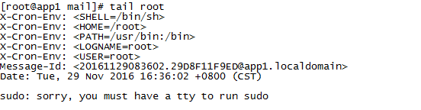

此处是说sudo默认需要tty 去/etc/sudoers 将Defaults requiretty 前面注释改为

# Defaults requiretty即可

目前 已经如此使用。

参考文献：

1. <http://www.blogjava.net/freeman1984/archive/2010/09/23/332715.html> linux定时任务设置
2. <https://zhidao.baidu.com/question/116136057.html> linux中设置脚本